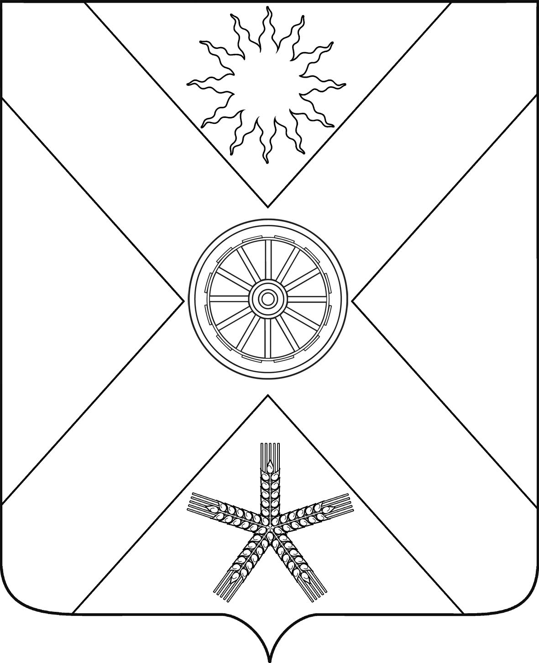

РОССИЙСКАЯ ФЕДЕРАЦИЯ
РОСТОВСКАЯ ОБЛАСТЬ
ПЕСЧАНОКОПСКИЙ РАЙОН
МУНИЦИПАЛЬНОЕ ОБРАЗОВАНИЕ
«ПЕСЧАНОКОПСКОЕ СЕЛЬСКОЕ ПОСЕЛЕНИЕ»

АДМИНИСТРАЦИЯ ПЕСЧАНОКОПСКОГО СЕЛЬСКОГО ПОСЕЛЕНИЯ

ПОСТАНОВЛЕНИЕ

17.11.2022 № 253 с.Песчанокопское

«О создании Совета по межнациональным отношениям на территории Песчанокопского сельского поселения»

В соответствии с Федеральным законом от 06.10.2003 № 131-ФЗ «Об общих принципах организации местного самоуправления в Российской Федерации» и на основании Устава муниципального образования «Песчанокопское сельское поселение»

ПОСТАНОВЛЯЮ:

1. Создать Совет по межнациональным отношениям на территории Песчанокопского сельского поселения
2.Утвердить Положение о создании Совета по межнациональным отношениям на территории Песчанокопского сельского поселения (приложение №1).
3. Утвердить состав Совета по межнациональным отношениям на территории Песчанокопского сельского поселения (приложение №2).
4. Настоящее постановление вступает в силу с момента подписания.
5. Контроль за исполнением настоящего постановления возложить на начальника сектора по социальным, правовым вопросам и контрольно-организационной работе (Капустину Е.А.).

Глава Администрации
Песчанокопского
сельского поселения А.В. Острогорский

Постановление вносит:
Начальник сектора по
социальным, правовым вопросам и
контрольно-организационной работе
Приложение №1
к постановлению Администрации
Песчанокопского сельского поселения
от 17.11.2022г. № 253
Положение
о Совете по межнациональным отношениям
при Администрации Песчанокопского сельского поселения

- Общие положения

1.1.Совет по межнациональным отношениям является общественным органом, содействующим реализации государственной национальной политики на уровне муниципального образования и взаимодействию органов местного самоуправления с учреждениями, организациями, общественными и некоммерческими объединениями в вопросах гармонизации межнациональных отношений.
1.2. Совет создается, изменяется и ликвидируется постановлением Администрации Песчанокопского сельского поселения по инициативе общественных и некоммерческих объединений этнической направленности или Администрации Песчанокопского сельского поселения.
1.3. В своей деятельности Совет руководствуется Конституцией Российской Федерации, законами Российской Федерации, указами Президента Российской Федерации, постановлениями и распоряжениями Правительства Российской Федерации, концепцией государственной национальной политики Российской Федерации, законами и нормативно-правовыми актами Законодательного Собрания Ростовской области, Песчанокопского района, Песчанокопского сельского поселения.
1.4. Положение о Совете и его состав утверждаются постановлением Администрации Песчанокопского сельского поселения.

- Цели и задачи Совета

2.1. Целями деятельности Совета являются:
- поддержка стабильности в поселении прочного межнационального мира и согласия, разработка мероприятий по пресечению любых проявлений национализма, экстремизма, направленных на разжигание межнациональной розни;
- координация деятельности и оптимизация сотрудничества Администрации Песчанокопского сельского поселения, общественных и некоммерческих объединений, действующих в сфере этнокультурного развития, проведение совместных культурно-просветительских мероприятий с целью улучшения дружбы между народами;
- сотрудничество со старейшинами, авторитетными представителями национальных диаспор, представителями казачества, общественными национально-культурными организациями;
- проведение рабочих встреч с приглашением руководителей и старейшин местных диаспор для разрешения конфликтных ситуаций;
- регулирование межнациональных отношений, обеспечение конституционных прав граждан;
- проведение разъяснительной и информационной работы по применению нормативно-правовых актов;
2.2. Основными задачами Совета являются:
- принятие профилактических мер, направленных на предупреждение экстремистской деятельности, в том числе на выявление и последующее устранение причин и условий, способствующих осуществлению экстремистской деятельности;
- восстановление и сохранение культурных традиций народов, проживающих на территории Песчанокопского сельского поселения и обеспечение их всестороннего и гармоничного развития;
- выявление, предупреждение и пресечение экстремистской деятельности общественных и религиозных организаций, физических лиц;
- методическая поддержка общественных и некоммерческих объединений этнической направленности в развитии национальной культуры, реализации уставных задач.

- Функции Совета

Основными функциями Совета являются:
- содействие органам местного самоуправления, общественным и некоммерческим объединениям этнической направленности в реализации государственной национальной политики;
- разработка предложений и рекомендаций по решению национальных и межнациональных вопросов;
- укрепление связей между общественными и некоммерческими объединениями этнической направленности;
- взаимодействие в установленном порядке с лидерами диаспор, общественными национально-культурными организациями и представителями казачества;
- участие в разработке программ в области сохранения и развития национальных культур и других решений, затрагивающих права и законные интересы граждан различной этнической направленности;
- участие в организации и проведении мероприятий в сфере межнациональных отношений: конкурсы, смотры, выставки, праздники, «круглые столы», конференции, слушанья по актуальным проблемам;
- проведение опросов по состоянию межнациональных отношений в Песчанокопском сельском поселении;
- оказание консультативной помощи заинтересованным организациям в подготовке и принятии решений по национальным проблемам;
- сотрудничество с общественными и некоммерческими объединениями этнической направленности, иными организациями по принятию профилактических мер в противодействии экстремистской деятельности.

- Структура Совета

4.1. В состав Совета входят председатель, заместитель председателя, секретарь и члены Совета из числа органов местного самоуправления, руководителей общественных и некоммерческих объединений этнической направленности, представители диаспор, старейшины.
4.2. Состав Совета утверждается постановлением Администрации Песчанокопского сельского поселения, Совет возглавляет председатель.
4.3. Председатель Совета:
- осуществляет общее руководство Советом;
- формирует на основе предложений членов Совета план работы;
- подписывает решения и другие документы;
- распределяет обязанности между членами Совета;
- привлекает необходимых специалистов для работы Совета;
- контролирует исполнение решений Совета.
4.4. В отсутствии председателя Совета деятельностью Совета руководит его заместитель.
4.5. Секретарь Совета:
- ведет подготовку проекта плана работы заседаний Совета, организует подготовку материалов к заседаниям Совета;
- оповещает членов Совета о предстоящем заседании Совета и повестке дня;
- оформляет протокол заседания Совета, ведет необходимую для работы Совета документацию.
4.6. Члены Совета:
- участвуют в работе Совета и содействуют выполнению принятых решений;
- вносят на обсуждение Совета свои предложения по плану работы Совета, повестке заседаний;
- не делегируют свои полномочия другим лицам в случае отсутствия на заседании Совета.

- Порядок работы Совета

5.1. Совет организует свою деятельность на принципах взаимного доверия, сотрудничества, равноправия, гласности, законности и действует на общественных началах.
5.2. Решения Совета являются правомочными, если на заседании Совета присутствуют не менее 1/2 членов Совета.
5.3. Решения Совета принимаются большинством голосов, присутствующих на заседании Совета.
5.4. Заседание Совета созывается по мере необходимости, но не реже одного раза в квартал.
5.5. Решения Совета носят рекомендательный характер.
5.6. В заседании Совета по приглашению могут принимать участие работники государственных органов, органов местного самоуправления, представители организаций, учреждений всех форм собственности, общественных объединений и другие заинтересованные лица, имеющие отношение к обсуждаемому вопросу.
5.7. Информационное обеспечение деятельности Совета (сбор, обработка, передача информации) осуществляет секретарь.
5.8. Для выполнения своих задач Совет имеет право:
- запрашивать от структурных подразделений Администрации Песчанокопского сельского поселения, юридических и физических лиц информацию по вопросам национальных отношений;
- направлять в Собрание депутатов Песчанокопского сельского поселения предложения по развитию и регулированию национальных отношений в поселении;
- проверять состояние и организацию работы, по поручению главы Администрации Песчанокопского сельского поселения, по вопросам реализации государственной межнациональной политики в организациях, учреждениях и предприятиях и вносить свои предложения и рекомендации по организации работы с представителями диаспор, старших поселков.

- Заключительные положения

6.1. Изменения и дополнения в данное Положение вносятся по решению Совета и утверждаются постановлением Администрации Песчанокопского сельского поселения.
6.2. Совет ликвидируется постановлением Администрации Песчанокопского сельского поселения по инициативе общественных и некоммерческих объединений, членов Совета.

Приложение №2
к постановлению Администрации
Песчанокопского сельского поселения
от 17.11.2022г. № 253

СОСТАВ

Совета по межнациональным отношениям

при Администрации Песчанокопского сельского поселения

1 | Острогорский Александр Викторович | Глава Администрации  Песчанокопского сельского поселения -  председатель Совета
2 | Марков Алексей Алексеевич | Председатель Собрания депутатов  Песчанокопского сельского поселения – Глава Песчанокопского сельского поселения,
3 | Капустина Елена Александровна | начальник сектора по социальным, правовым вопросам и контрольно-организационной работе  Администрации Песчанокопского сельского поселения - заместитель председателя Совета
Члены Совета:

4 | Греховодов Виктор Викторович | Председатель общественного совета при Администрации Песчанокопского сельского поселения
5 | Асонов Олег Васильевич | Командир ДНД
6 | Гладков Евгений Николаевич | Депутат Собрания депутатов  Песчанокопского сельского поселения
7 | Буцыкин Андрей Владимирович | Депутат Собрания депутатов  Песчанокопского сельского поселения
8 | Лашин Андрей Николаевич | Начальник УУП
9 | Каканян Жора Шаликович | Председатель езидской диаспоры
10 | Аванесян Григорий Асланович | Председатель армянской диаспоры
11 | Гусангусейнов Сулейман Назирович | Председатель дагестанской диаспоры
12 | Павленко Василий Васильевич | Председатель цыганской диаспоры
13 | Ибрагимов Изет Ражабович | Председатель турецкой диаспоры

Глава Администрации
Песчанокопского
сельского поселения А.В. Острогорский

